有助審查資料文件

推甄生: 吳佩蓁

目錄

## 簡歷表 P3一、 基本資料 P4 二、 在校成績 P5

讀書計畫 P6一、 近程 P7 二、 中程 P7 三、 遠程 P7 四、 結語 P8

特殊表現 P9 專題報告 P14

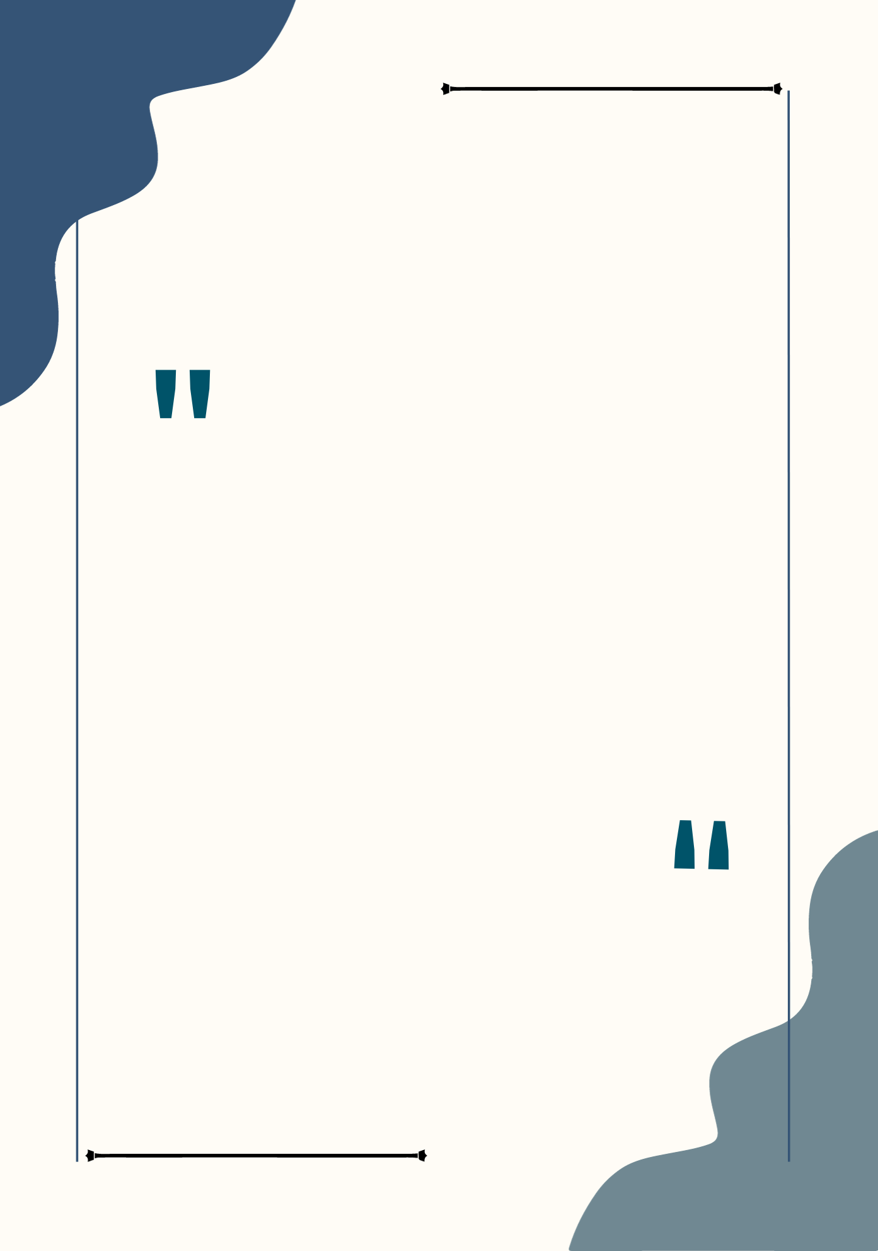

3

**簡歷表**

# 壹、簡歷表

|  |  |  |  |  |  |  |  |  |
| --- | --- | --- | --- | --- | --- | --- | --- | --- |
| **一、基本資料** | | | | | | | | |
| 中文姓名 | | 吳佩蓁 | | | 英文姓名 | WU-PEI-CHEN | |  |
| 出生日期 | | 民國 90 年 11 月 19 日 | | | 性別 | 女 | |
| 聯絡方式 | | 通訊電話:(03) 5761199  行動電話:0912-163-031 | | | | | |
| E-mail | | lspss97014@gmail.com | | | | | | |
| 通訊地址 | | 新竹縣寶山鄉大崎村愛迪生路40號 | | | | | | |
| **教育程度** | | | | | | | | |
| 學歷 | | | 學校 | 科系 | | 起訖年月 | 畢/肄業 | |
| 高中 | | | 市立建功高中 | 一般高中 | | 106 | 109 | |
| 大學 | | | 中原大學 | 電子工程系 | | 109 | 113 | |
| **專題報告** | | | | | | | | |
| 深度學習技術之古蹟地板修復  Application of Deep Learning Techniques for Thermal Imagery Analysis in Abnormal Identification of Floor Tiles in Heritage Environments | | | | | | | | |
| 專題摘要 | 近年來，特別是在疫情期間，熱成像技術得到了廣泛應用，其中包括通過高溫分析對考古遺跡進行損壞檢測的建築應用。熱成像技術的非侵入性及其對溫度水平的可視化能力，可在保護建築結構的同時發現問題。人工智能的集成進一步增強了其潛在應用。本研究旨在提出一種使用**卷積神經網絡（CNN）**分析高溫地板材料的自動檢查系統。本研究的數據由台灣文化部文物局（BOCH）提供。此外，一位擁有七年以上古蹟維護經驗的教授負責協助識別過熱數據和收集地板熱圖像。在高溫下對材質進行修  復分析有幾個好處**(1)有效識別有問題的材質(2)通過高溫分析確定適合特定環境條 件的材料(3)確定不同材質的溫度變化順序**，以幫助制定修復計劃。這項研究的識別準確率高達 99.1%%。與專業人員識別 100 張需要 3600 秒的速度相比，這項研究只需要 3 秒。效率提高了約 99.91%，這是一個驚人的進步。這些功能增加了修復工作的實用性，提高了修復質量和效率，為古蹟保護的學術研究做出了貢獻。 | | | | | | | |
| **專長技能** | | | | | | | | |
| 軟體 | MATLAB、C、Verilog | | | | | | | |

## 二、在校成績

|  |  |  |  |  |  |
| --- | --- | --- | --- | --- | --- |
| 學業總平均 | | | | | |
| 83.03 | | | | | |
| 歷年成績分布圖 | | | | | |
|  | | | | | |
| 優秀表現 | | | | | |
| 1.112學年畢業專題競賽通訊系統組佳作  2.2023 全國大專校院智慧創新暨跨領域整合創作競賽第三名  3.成功投稿 APSIPA ASC 2023  4.成功投稿 IEEE Sensors Journal | | | | | |
| 專業科目修課表現 | | | | | |
| 類別 | 科目名稱 | 學期成績 | 類別 | 科目名稱 | 學期成績 |
| 數學類 | 微積分(一)/(二) | 84/80 | 實驗類 | 普通物理實驗(一)/(二) | 93/95 |
| 工程數學(一)/(二) | 78/83 | 電路實驗 | 88 |
| 線性代數 | 87 | 電子實驗 | 89 |
| 電子系統實驗 | 92 |
| 機率與統計 | 87 | 物聯網創意設計  (一)/(二)/(三) | 90/91/89 |
| 電學類 | 電子學(一)/(二)/(三) | 72/82/78 | 專題實作(一)/(二) | 86/88 |
| 電路學(一)/(二) | 87/66 | 數位類 | 數位系統 | 69 |
| 電磁學(一) | 65 | 數位邏輯電路設計 | 82 |
| 計算機網路 | 83 |
| 訊號類 | 高速數位電路訊號完整 | 84 | 程式類 | 計算機概論(一)/(二) | 74/79 |
| 訊號與系統 | 79 | C 語言程式設計 | 76 |
| 物理類 | 普通物理(一)/(二) | 80/85 | 資訊類 | 網路工程 | 87 |

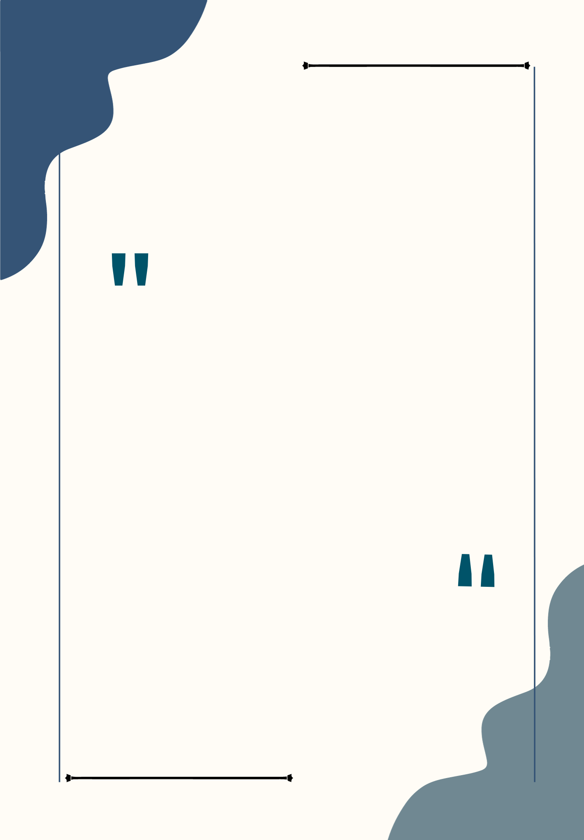

6

**讀書計畫**

**一、近程** 提前做研究所準備

在進入研究所之前，我計畫重新自學大學電子專業知識，並加強自己在IC設計領域的理解與實作能力。同時，我將通過看英文電影來提高英文水平，進一步提升我的多益成績。此外，我也計畫學習與練習各類程式語言，以增強我的技術實力。為了拓展自己的視野，我將積極閱讀各類文章，關注最新的科技發展與時事，讓自己在面對未來的學術挑戰時具備更廣泛的世界觀與知識背景。透過這些準備，我希望能夠在研究所階段更有效地進行研究與學習，為未來的發展奠定堅實的基礎。

|  |  |  |  |  |  |  |  |
| --- | --- | --- | --- | --- | --- | --- | --- |
| 近程 |  | 1 月 | 2 月 | 3 月 | 4 月 | 5 月 | 6 月 |
| 加強IC電子知識 |  |  |  |  |  |  |
| 增強英文實力 |  |  |  |  |  |  |
| 練習程式語言(Verilog) |  |  |  |  |  |  |
| 關心科技時事 |  |  |  |  |  |  |
| 確立研究方向 |  |  |  |  |  |  |

**二、中程** 研究所規劃

進入研究所後，除了依序完成研究所畢業門檻之學分，並加強電子實作能力。另外也規劃從碩一開始培養閱讀論文的習慣，並積極與指導教授討論研究，以順利在碩二下能完成畢業論文，同時計畫將自己的研究參與競賽並發表，增加經驗，最終順利畢業。

|  |  |  |  |  |  |
| --- | --- | --- | --- | --- | --- |
| 中程 |  | 碩一上 | 碩一下 | 碩二上 | 碩二下 |
| 加強專業能力 |  |  |  |  |
| 修習核心課程 |  |  |  |  |
| 資料查詢與閱讀論文 |  |  |  |  |
| 書報討論 |  |  |  |  |
| 論文 |  |  |  |  |
| 參與競賽與論文/期刊發表 |  |  |  |  |

**三、遠程** 就業

畢業後

進入職場

未來

* 取得碩士學位
* 注意業界動態
* 面試數位 IC 設計工程師
* 完成新人培訓
* 加強實力
* 升職
* 參與業界研討會

# 五、結語

## 在學期間，無論在課業上或是待人處世上我都學習到很多事情，並努力的培養專業知識與技術。尤其是在我的研究專題上，培養了我解決問題的能力、軟體操作以及團隊合作，並讓我有機會嘗試各種比賽以及論文發表。而我對學習一直都保持積極向上的心態，並對研究有熱忱，因此若有機會得貴校錄取，學生會繼續秉持著努力不懈的精神做好每件事情，拓展所學，在未來對社會有所貢獻。

甄試生 吳佩蓁 敬啟中華民國 一一二 年 十一月

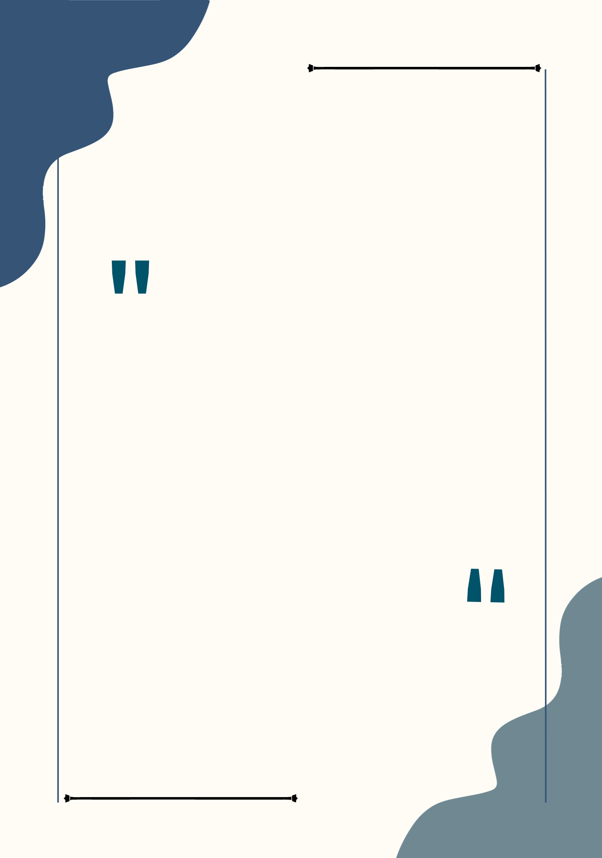

**特殊表現**

## 112 學年畢業專題競賽佳作

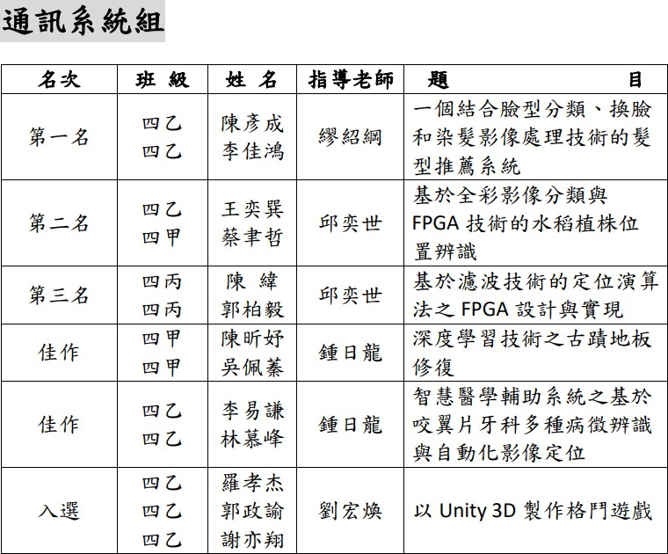

## 

## 2023 全國大專校院智慧創新暨跨領域整合創作競賽第三名

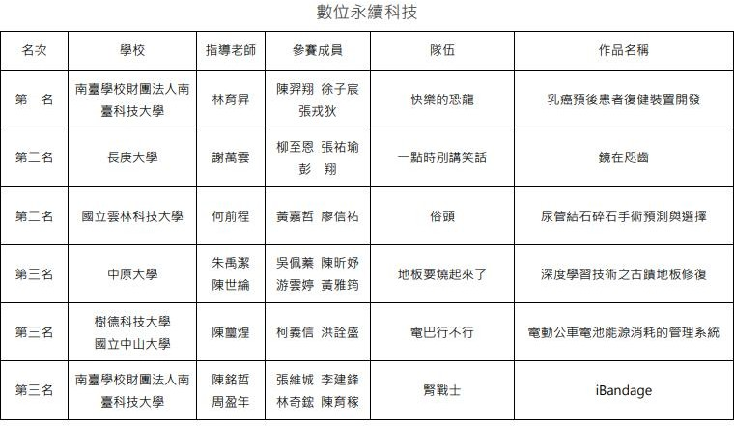

1. 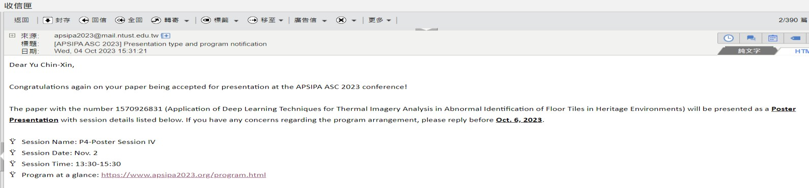一張含有 文字, 字型, 螢幕擷取畫面, 資訊 的圖片

   自動產生的描述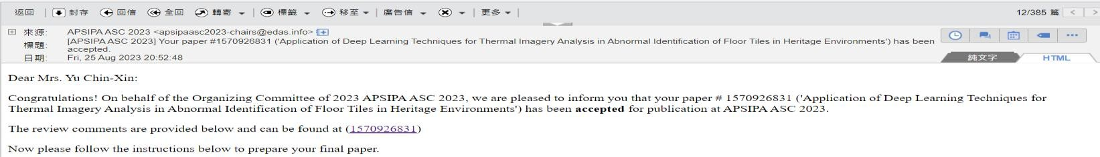成功投稿 APSIPA ASC 2023

1. 一張含有 文字, 螢幕擷取畫面, 軟體, 設計 的圖片

   自動產生的描述成功投稿IEEE Sensors Journal

T. -Y. Chen et al., "Artificial Intelligence System Combining with Infrared Thermography and Visible Image for Abnormal Temperature Detection and Floor Material Identification," in IEEE Sensors Journal, doi: 10.1109/JSEN.2024.3439362.

keywords: {Urban areas;Imaging;Floors;Codes;Image restoration;Accuracy;Image recognition;Environmental protection;monument protection;Thermographic image;CNN;image segmentation;image enhancement},

1. 多益成績700

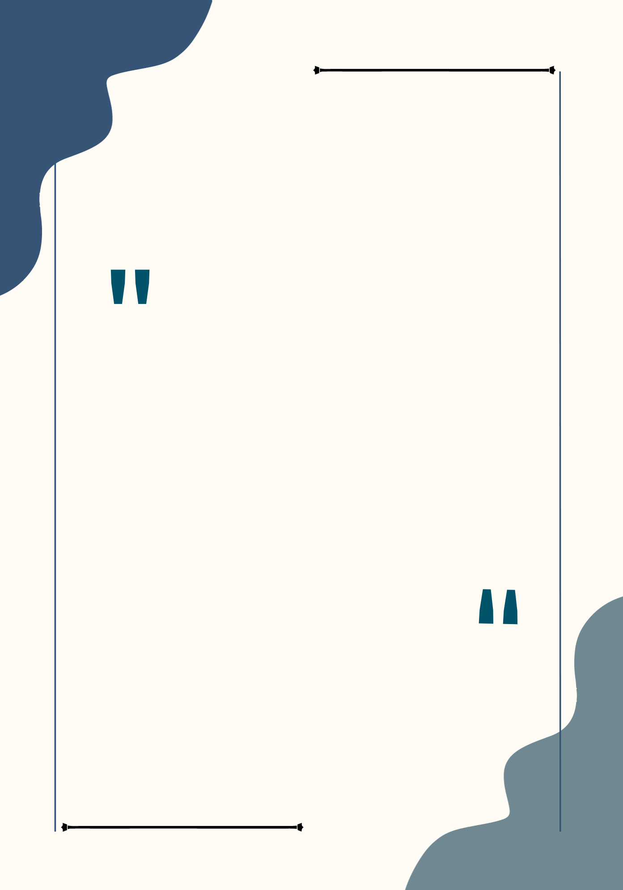

**專題報告**

應用深度學習進行熱影像分析並檢測古蹟地板的異常情況

## 專題生:陳昕妤、吳佩蓁

摘要—近年來，特別是在疫情期間，熱影像技術得到了廣泛應用，其中包括通過高溫分析對考古遺跡進行損壞檢測的建築應用。熱影像技術的非侵入性及其對溫度的可視化能力，可在保護建築結構的同時發現問題，且人工智慧進一步增強了其潛在應用。本研究旨在提出一種使用卷積神經網路

（CNN）分析高溫地板材質的自動檢查系統。此外，本研究的數據由台灣文化部文物局（BOCH）提供，並由一位擁有七年以上古蹟維護經驗的教授負責協助識別過熱數據和收集地板熱圖像。在高溫下對材質進行修復分析有幾個好處：發現潛在損壞、通過高溫分析確定適合特定環境條件的材料、確定不同材料的溫度變化順序、減緩材質受損速度。這項研究對高溫的識別高達 99 %。與專業人員識別

100 張高溫圖像需要 3600 秒的時間相比，這項研究只需要 3 秒。效率提高了約 99.91%，這是一個驚人的進步。這些功能增加了修復工作的實用性，提高了修復質量和效率，為古蹟保護的學術研究做出了貢獻。

關鍵字:熱影像、古蹟維護、深度學習、CNN

**一、** 研究動機

近年來，氣溫逐漸升高，受自然迫害的影響也隨之漸增，尤其是古蹟本身存在的時代久遠， 與現今環境相差甚大。除此之外，在不同時代所建立的建築，往往會依據當時的氣候條件所建設， 而當環境有所變化時，就會留下不同程度的損毀。以台灣來說，近年溫度不斷的升高，這樣的變化將加速材質的變質，因此發想如何利用熱影像的溫度變化來維護古蹟是非常重要的。

而古蹟建築與現代建築不同，內部往往複雜， 並不易觀察受損的地板，但可以透過熱影像本身非侵入性的性質，探討溫度變化，後續再對高溫地板進行病徵標記，發展出物件辨識的方式來尋找高溫處，以此提升修復古蹟的效率以及便利性。為了保障古蹟維持先前的模樣，比起修復時剷除整塊地板重新裝修，找出絕對需要修復的地方也就更加的重要，因此提出兩種分析方法來解決， 並以紅磚、混泥土地磚、柏油、尺磚，四種材質來探討地板高溫的易損。

**二、** 研究方法

這項研究旨在利用人工智慧快速檢測古蹟熱影像中的高溫區域，使專業人員能夠及時評估古蹟狀況並確定需要維修的區域。此外，該技術還可作為一種預防措施，用於識別可能構成安全風險的高溫區域。研究方法包括三個主要部分： 影像處理、圖像分割和 CNN 識別。還有兩種分析方法：高溫材料比較法和放熱分析法。

**高溫材質比較分析法**，主要是針對各種材質做高溫分析，找出材質中溫度相對較高，以此建議優先修復高溫症狀較嚴重的材質。首先要對RGB 圖確定是否是地板，並排除非地板物件，以便於後續識別材質和高溫情況。第二步，識別高溫區位置，再者識別高溫區域的材質。最後，計算出高溫區域的百分比，並標注回 RGB 圖像， 如圖一黃線所示的流程圖。

**放熱分析法**主要是對不同時間段的地板做高溫分析，檢測放熱異常的區域，結果將提醒使用者該區域長期處於高溫狀態，容易造成燙傷的危險，行走時需要多加注意，並需要進行降溫維護或是採取其它修復。首先，RGB 圖會先識別是否是地板，排除非地板物體，便於識別高溫地板。此外，還要識別不同時間段的熱影像，找出同樣溫度高的地方。最後，標注回 RGB 圖像，指出該

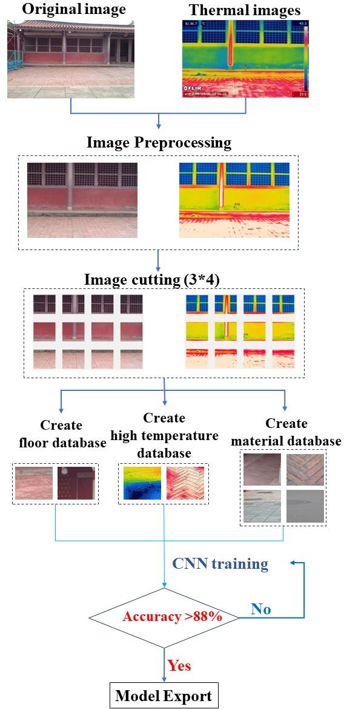區域長期處於高溫狀態，如圖一中的藍線所示。

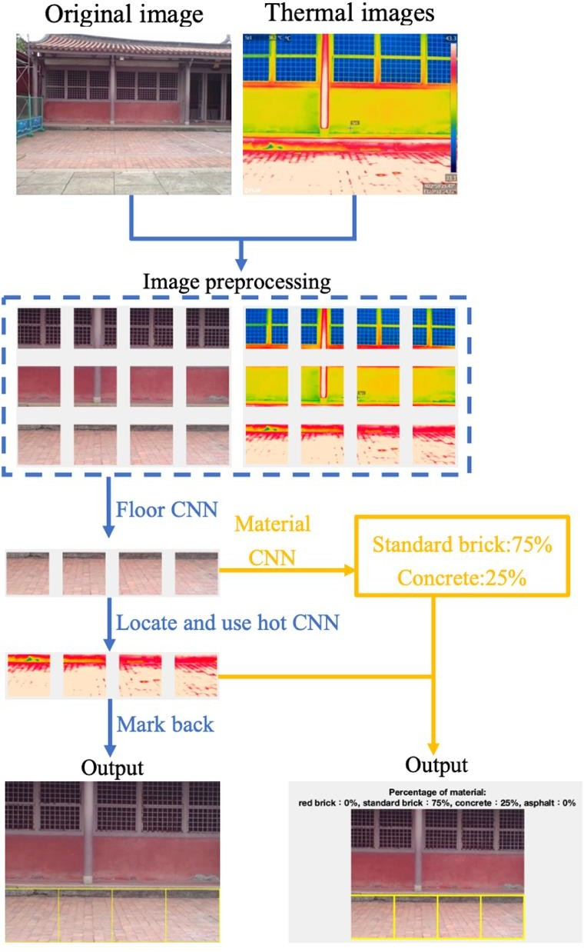

圖一、 分析法流程圖

流程圖中訓練出三種 CNN ，即地板 CNN 模型、高溫 CNN 模型和材質 CNN 模型。這些模型的訓練將通過對 RGB 圖像和熱影像進行預處理，然後將其切割成 3*4 的大小以增加訓練量， 再者對每個模型進行 CNN 訓練，直到準確率超過 88%，否則將重新進行訓練，如圖二所示。

圖二、 模型流程圖

1. 影像預處理

### 影像校正

為確保熱影像中確定的易損區域與原始圖像中的相應區域無縫對齊，必須將兩張圖像裁切成相同的尺寸。如圖三和圖四所示，這一過程包括將圖像居中並去除多餘部分。

第一步，如圖三所示，對準熱影像和 RGB 圖像的中心。這種對齊為後續分析和標記易損區域建立了一個共同的參考點。通過將圖像對準中心， 便於將熱圖像的發現與 RGB 圖像整合在一起。中心對齊後，兩張圖像的多餘部分將被裁剪，如圖四所示。這一裁剪過程可確保兩張圖大小相同， 並去除不必要的區域。這樣就可以無縫合併生成

的圖像，從而在 RGB 圖的背景下準確地呈現易損區域。

通過採用這種裁切技術，研究旨在提高視覺連貫性和精確性，將熱圖像中的脆弱區域標記到RGB 圖像的相應區域，從而幫助評估現場狀況。

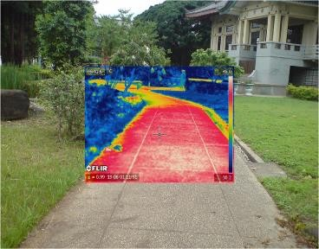

圖三、 中心點對齊

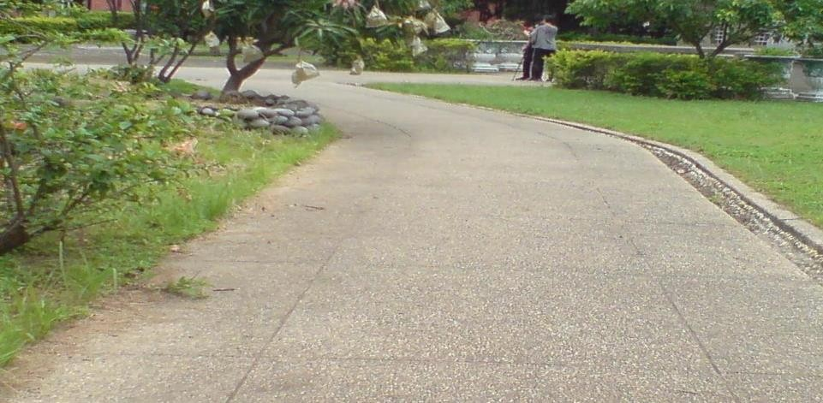

圖四、 裁切結果

### 分離溫度條

由於識別高溫的最重要特徵是顏色，熱影像中的溫度條會影響識別精度，因此有必要去除溫度條以避免誤識別。 最初，FLIR Tools 會將溫度條從熱影像中分離出來，並通過內部程序生成報告 PDF 文件。 再將 PDF 文件轉換為 JPG 圖像，以便將熱影像輸入 MATLAB 進行圖像處理，如圖五所示。

再以其中一張 JPG 圖像為例，如圖五所

示，可以發現在報告中，熱影像與溫度條成功分離，但其周圍有許多空白，因此需要通過MATLAB 編寫的程序框選熱影像的位置來裁切圖像，程序最終輸出熱影像的坐標。 由於所有的 JPG 圖像在 A4 的白紙上大小統一、位置固定，因此只要一張熱影像在 A4 面上，就可以裁剪出多張熱影像並保存，從而達到在不影響熱影像本身顯示範圍的情況下成功將熱影像與溫度分離的效果，如圖六和圖七所示。

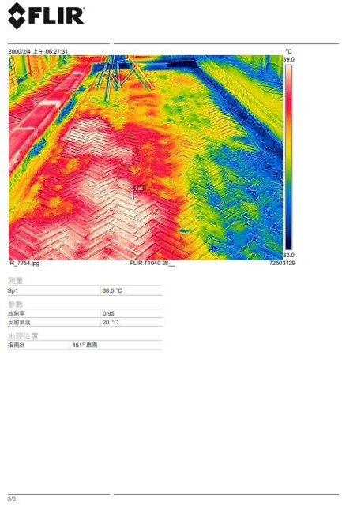

圖五、 熱影像報告

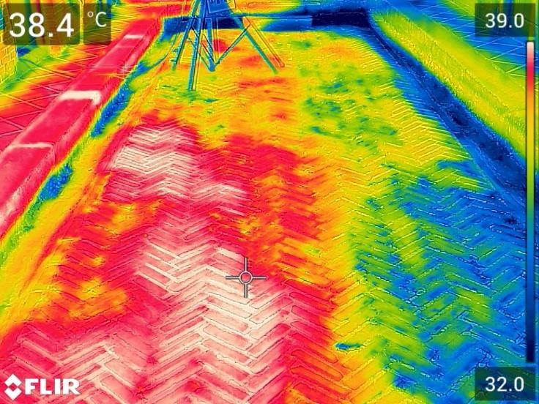

圖六、 原熱影像

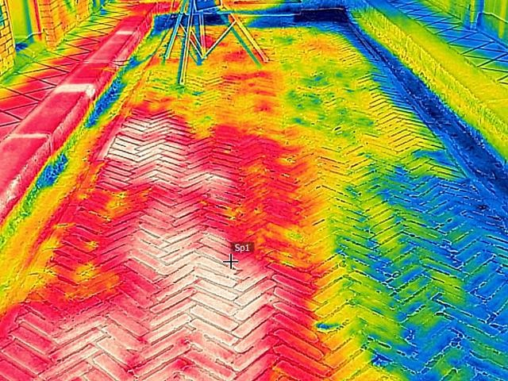 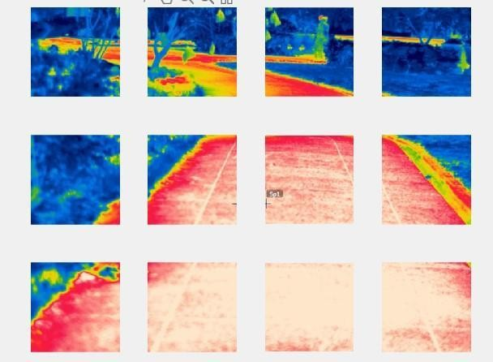

圖七、 分離溫度條結果

1. 圖像切割

由於原圖及熱影像含有許多非地板物件，會提升錯誤率，同時可以發現，地板目標物通常都位於下方，因此若能將影像先分割(縮小辨識範圍)再辨識將能更有效的辨識到地板目標。最後決定將原圖與熱影像圖裁切成 12 小張(寬 3、長4)，並以每張為 160*160 像素儲存，以此增加訓練時的資料量，以及提升準確率，裁切結果如圖八和圖九所示。

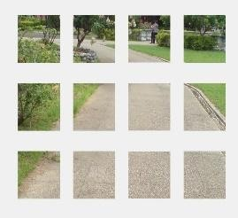

圖八、 RGB 圖切割

圖九、 熱影像圖切割

1. 建立 CNN 數據集

### 地板數據集

為降低以後識別地板高溫的錯誤率，建立了用於地板識別的 CNN，根據要求進行 CNN 訓練，並將其分為地板和非地板，如圖十所示。

|  |  |
| --- | --- |
|  |  |
| Floor | Non-Floor |

圖十、 地板的兩種辨識物件

在地板訓練數據中，使用了 1224 張地板圖像作為訓練地板 CNN 的數據集。數據集分為由855 張圖像組成的訓練集和由 369 張圖像組成的驗證集，表 I 列出了每個目標的訓練次數分佈。

表 I. 地板訓練集數量分布

|  |  |  |
| --- | --- | --- |
|  | 地板 | 非地板 |
| 訓練集 | 508 | 347 |
| 驗證集 | 219 | 150 |
| Total | 727 | 497 |

### 高溫病徵數據集

識別高溫的 CNN，根據教授的判斷，紅色和白色為高溫，其餘為低溫正常，由這兩種分類被組織成一個訓練集，如圖十一所示。

|  |  |  |  |
| --- | --- | --- | --- |
|  |  |  | 一張含有 布 的圖片  描述是以中可信度自動產生 |
| Normal | Normal | High Temperature | High Temperature |

圖十一、高溫的兩種辨識物件

在識別高溫的 CNN 第二階段，共使用了

1002 張高溫和低溫正常圖像作為數據集，分為

由 700 張圖像組成的訓練集和由 302 張圖像組成的驗證集。表 II 列出了每個目標的訓練次數分佈。

表 II. 高溫病徵訓練集數量分布

|  |  |  |
| --- | --- | --- |
|  | 高溫 | 正常 |
| 訓練集 | 350 | 350 |
| 驗證集 | 151 | 151 |
| Total | 501 | 501 |

* 1. 材質數據集

用於材質識別的 CNN 是根據功能需求設計的，特別是針對四種材料：尺磚、柏油、紅磚和混凝土。如圖十二所示，這些材料被分類並組織成一個訓練集。

|  |  |  |  |
| --- | --- | --- | --- |
|  |  |  |  |
| 尺磚 | 柏油 | 紅磚 | 混凝土 |

圖十二、材質的四種辨識物件

最後，在材質識別模型的訓練階段使用了由

1685 張材質圖像組成的綜合數據集。該數據集分

為由 1178 張圖像組成的訓練集和由 507 張圖像組成的驗證集。表 III 總結了每個目標的訓練分佈情況。

表 III. 材質訓練集分布

|  |  |  |  |  |
| --- | --- | --- | --- | --- |
|  | 尺磚 | 柏油 | 混泥土 | 紅磚 |
| 訓練集 | 350 | 128 | 350 | 350 |
| 驗證集 | 151 | 55 | 150 | 151 |
| Total | 501 | 183 | 500 | 501 |

1. CNN 模型訓練

深度學習具有監督學習或從特徵檢測中自動學習特徵的功能，其學習方式與大腦類似。因此，要做出類似人類的辨別決策，需要完成所有學習層。本文根據圖像分類的顯著性和人工神經網絡的類型進行顯著性表徵。在本研究中，使用了 AlexNet、VGG-19、GoogLeNet、SqueezeNet 和 Xecption 五種深度學習模型作為高溫病徵、地板和材質訓練模型。這些模型由卷積層、全鏈接層和池化層組成，因此在圖像識別中表現出色。

由於訓練數據量與模型的最終準確性有一定關係，即大量的數據可以幫助模型訓練更容易地找出目標的統一特徵。因此，通過旋轉訓練集中的圖像來增加數據集，訓練精度會得到提高，旋轉參數如表 IV 所示。

表 IV. X 軸旋轉參數

|  |  |  |
| --- | --- | --- |
| Convolution _2 | 27x27x256 | 27x27x256 |
| Relu_2 | 27x27x256 | 27x27x256 |
| Normalization_2 | 27x27x256 | 27x27x256 |
| Max Pooling_2 | 13x13x384 | 13x13x384 |
| Convolution _3 | 13x13x384 | 13x13x384 |
| Relu_3 | 13x13x384 | 13x13x384 |
| Convolution _4 | 13x13x384 | 13x13x384 |
| Relu_4 | 13x13x384 | 13x13x384 |
| Convolution _5 | 13x13x256 | 13x13x256 |
| Relu_5 | 13x13x256 | 13x13x256 |
| Max Pooling_5 | 6x6x256 | 6x6x256 |
| Fully Connected_6 | 1x1x4096 | 1x1x4096 |
| Relu_6 | 1x1x4096 | 1x1x4096 |
| Dropout_6 | 1x1x4096 | 1x1x4096 |
| Fully Connected_7 | 1x1x4096 | 1x1x4096 |
| Relu_7 | 1x1x4096 | 1x1x4096 |
| Dropout_7 | 1x1x4096 | 1x1x4096 |
| Fully Connected_8 | 1x1x1000 | 1x1x2 |
| Soft Max | 1x1x1000 | 1x1x2 |
| Classification | 1000 | 2 |

|  |  |  |
| --- | --- | --- |
|  | Min | Max |
| Random rotation | -90 | 90 |
| Random rescaling | 1 | 2 |

而在調整訓練參數時，這些參數的調整對訓練過程的微調和提高模型的整體精度起著關鍵作用。在本研究中，對訓練參數的系統性改進優化了 AlexNet 模型的性能，確保了其在材料識別和分析中的有效性。使用 MATLAB 的深度學習網絡程序和系統參數調整有助於提高訓練過程的強健性和可靠性，並增強模型在分析中準確識別目標特徵的能力。除此之外，本研究還通過遷移學習的方法，對原有模型中的體積基礎層進行了修改，對訓練參數進行了系統性的改進，使模型能夠準確滿足需求，同時也使訓練過程更加高效。

### 識別地板和識別高溫的兩種模型訓練

由於識別高溫和識別地板是兩個類別，在本研究中以其中一個模型為例，可以對原有的Alexnet 基礎進行修改， Fully Connected_8 layer 從 1000 改為 2，然後訓練出符合研究要求的模型如表 V 所示，其訓練參數如表 VI 所示。

表 V. 地板和高溫 Alexnet 模型架構

|  |  |  |
| --- | --- | --- |
| Layer Name | Origin | Adjust |
| Input | 227x227x3 | 227x227x3 |
| Convolution _1 | 55x55x96 | 55x55x96 |
| Relu_1 | 55x55x96 | 55x55x96 |
| Normalization_1 | 55x55x96 | 55x55x96 |
| Max Pooling_1 | 27x27x96 | 27x27x96 |

表 VI. 地板和高溫模型訓練參數

|  |  |  |  |  |  |
| --- | --- | --- | --- | --- | --- |
|  | AlexNet | Google  Net | Vgg19 | Squeezen  et | Xception |
| MaxEpoch | 100 | 100 | 100 | 100 | 100 |

|  |  |  |  |  |  |
| --- | --- | --- | --- | --- | --- |
| MiniBath  Size | 64 | 64 | 5 | 64 | 64 |
| Validation  Frequency | 50 | 50 | 50 | 50 | 50 |
| Validation patience | 10 | 10 | 10 | 10 | 10 |
| Learning rate | 0.000  06 | 0.000  06 | 0.00006 | 0.000  06 | 0.000  06 |

### 識別材質的模型訓練

識別材質模型要識別的是四類材料，因此本研究在原有 Alexnet 的基礎上，通過簡單修改Fully Connected_8 層，將原來的 1000 改為 4， 就可以訓練出符合研究要求的模型，如表 VI 所示，其訓練參數也如表 VII 所示。

表 VII. 材質 Alexnet 模型架構

|  |  |  |
| --- | --- | --- |
| Layer Name | Origin | Adjust |
| Input | 227x227x3 | 227x227x3 |
| Convolution _1 | 55x55x96 | 55x55x96 |
| Relu_1 | 55x55x96 | 55x55x96 |
| Normalization_1 | 55x55x96 | 55x55x96 |
| Max Pooling_1 | 27x27x96 | 27x27x96 |
| Convolution _2 | 27x27x256 | 27x27x256 |
| Relu_2 | 27x27x256 | 27x27x256 |
| Normalization_2 | 27x27x256 | 27x27x256 |
| Max Pooling_2 | 13x13x384 | 13x13x384 |
| Convolution _3 | 13x13x384 | 13x13x384 |
| Relu_3 | 13x13x384 | 13x13x384 |
| Convolution _4 | 13x13x384 | 13x13x384 |
| Relu_4 | 13x13x384 | 13x13x384 |

表 VIII. 材質模型訓練參數

|  |  |  |
| --- | --- | --- |
| Convolution _5 | 13x13x256 | 13x13x256 |
| Relu_5 | 13x13x256 | 13x13x256 |
| Max Pooling_5 | 6x6x256 | 6x6x256 |
| Fully Connected_6 | 1x1x4096 | 1x1x4096 |
| Relu_6 | 1x1x4096 | 1x1x4096 |
| Dropout_6 | 1x1x4096 | 1x1x4096 |
| Fully Connected_7 | 1x1x4096 | 1x1x4096 |
| Relu_7 | 1x1x4096 | 1x1x4096 |
| Dropout_7 | 1x1x4096 | 1x1x4096 |
| Fully Connected_8 | 1x1x1000 | 1x1x4 |
| Soft Max | 1x1x1000 | 1x1x4 |
| Classification | 1000 | 4 |

|  |  |  |  |  |  |
| --- | --- | --- | --- | --- | --- |
|  | Alex Net | Google Net | Vgg 19 | Squeeze net | Xception |
| MaxEpoch | 100 | 100 | 10  0 | 100 | 100 |
| MiniBath Size | 64 | 64 | 5 | 64 | 64 |
| Validation Frequency | 100 | 100 | 10  0 | 100 | 100 |
| Validation patience | 10 | 10 | 10 | 10 | 10 |
| Learning rate | 0.00  006 | 0.000  06 | 0.  0000  6 | 0.000  06 | 0.0000  6 |

1. 影像標註與定位

### 計算方式與編碼

修正後的圖像將保存為 640*480 像素，然後將每一小塊圖像平均切割為 160*160 像素。方法如下所述，以圖片左上角坐標 x=0 和 y=0 為起點，向右增加x，向下增加y，將長度（x 方向）切割成四等分，將寬度（y方向）切割成

三等分，x 方向的切割點分別為 x=160、x=320、x=480，y 方向的切割點分別為 y=160、y=320。為了找到與原圖中症狀一致的切割圖片，需要對切割圖片進行編號。根據輸入圖片的數量，按字母順序命名，切割成 3*4 張圖片後，從左上到右下分別編號為 1 至 12，如圖十三原圖切割編號和圖十四熱圖像切割編號所示。最後，可以使用該程式碼從熱圖像中檢索出與原始圖像相對應的位置。

|  |  |  |  |
| --- | --- | --- | --- |
|  |  |  |  |
| B5 | B6 | B7 | B8 |
|  |  |  |  |
| B9 | B10 | B11 | B12 |

圖十四、熱影像編碼

|  |  |  |  |
| --- | --- | --- | --- |
|  |  |  |  |
| A1 | A2 | A3 | A4 |
|  |  |  |  |
| A5 | A6 | A7 | A8 |
|  |  |  |  |
| A9 | A10 | A11 | A12 |

### 熱影像對應回 RGB 圖

通過應用既定的編碼方法，熱影像中識別出的區塊可依據編碼對應，精準定位到 RGB 圖上。這些識別出的區塊會用邊框包圍起來，以直觀的方式突顯顯示，從而清晰直觀地呈現出高溫病徵的區域。這種視覺標記有助於區分和分析需要關注的區域和潛在的修復措施。

1. 材料百分比計算

圖十三、RGB 圖編碼

|  |  |  |  |
| --- | --- | --- | --- |
|  |  |  |  |
| B1 | B2 | B3 | B4 |

在本研究中，材質成分分析包括計算高溫區域內每種材質的百分比。計算方法是將被識別為高溫的板材總數作為分母，分子代表使用材質卷積神經網絡 (CNN) 在高溫區域內檢測到的每種材質的數量。要獲得每種材料的百分比，將分子除以分母，然後乘以 100，如公式 (1) 所示

任一高溫材質的總張數

*100% (1)

所有高溫材質的總張數

通過這種方法可以量化分析不同材質在高溫區域內的分佈和普遍程度。通過計算每種材料的百分比，可以獲得有關材質是否合適於此環境易或是材質是否耐熱的相關資訊。這些信息對於確定潛在的材質相關問題以及促進適當的維護和保存策略至關重要。

**三、** 實驗結果



**FLOOR CNN**

Alexnet Googlenet VGG19

Squeezenet Xception

100

80

60

40

20

0

0 10 20 30 40 50 60 70 80 90 100

EPOCH

1. 圖像增值

通過調整旋轉參數和縮放參數，圖片數量將變為原來的四倍，結果如表 IX 和表 X 所示，圖片數量的增加將有效提高模型的準確性和可靠性。

ACCURANCY(%)

表 IX. 地板和高溫數據集增量結果

|  |  |  |  |
| --- | --- | --- | --- |
|  | 原始數量 | 擴增數量 | Total |
| 地板 | 1224 | 3672 | 4896 |
| 高溫 | 1002 | 3006 | 4008 |

表 X. 材質數據集增量結果

|  |  |  |  |
| --- | --- | --- | --- |
|  | 原始數量 | 擴增數量 | Total |
| 尺磚 | 501 | 1503 | 2004 |
| 柏油 | 183 | 3006 | 732 |
| 混泥土 | 500 | 1500 | 2000 |
| 紅磚 | 501 | 1503 | 2004 |

1. CNN 準確率

### 識別地板 CNN 準確率

在輸入數據庫和參數相同的情況下，五個模型的訓練結果如表 XI 所示，訓練過程如圖十五所示。 Xception 的訓練結果與預期不符，異常低，因此該模型將不用於識別地板。

表 XI. **五種地板 CNN 的模型訓練結果**

|  |  |  |  |  |  |
| --- | --- | --- | --- | --- | --- |
|  | AlexNet | GoogLeNet | VGG19 | SqueezeNet | Xception |
| Accuracy | 93.46% | 94.28% | 91.01% | 89.37% | 73.57% |

圖十五、五種地板 CNN 訓練過程

### 識別高溫病徵 CNN 準確率

在輸入數據庫和參數相同的情況下，結果如表 XII 所示，訓練過程如圖十六所示。圖十六顯示了五個模型的訓練結果。可以發現，所有模型的準確率都高達 90%，Alexnet 模型的準確率甚至高達 100%，這證實了其在分析高熱症徵方面的絕對準確性。

表 XII. 五種高溫 CNN 的模型訓練結果

|  |  |  |  |  |  |
| --- | --- | --- | --- | --- | --- |
|  | AlexNet | GoogLeNet | VGG19 | SqueezeNet | Xception |
| Accuracy | 100% | 99% | 99.33% | 98.67% | 96.33% |



**HOT CNN**

Alexnet Googlenet

VGG19

Squeezenet Xception

120

100

80

60

40

20

0

0 10 20

30 40 50 60 70 80 90 100

EPOCH

ACCURANCY(%)

圖十六、五種高溫 CNN 訓練過程

### 識別材質 CNN 準確率

在輸入數據庫和參數相同的情況下，結果如表 XIII 所示，訓練過程如圖十七所示。以上是五個模型的訓練結果。其中，Xception 的準確率比其他模型差 10%左右，因此 Xception 在識別材料模型中不使用。

表 XIII. 五種材質 CNN 的模型訓練結果

|  |  |  |  |  |  |
| --- | --- | --- | --- | --- | --- |
|  | AlexNet | GoogLeNet | VGG19 | SqueezeNet | Xception |
| Accuracy | 93.24% | 92.87% | 95.25% | 88.91% | 80.40% |

也證明了樓層模型的可行性和準確性。表 XIV. 地板 Fuzzy 結果

|  |  |  |  |  |  |  |
| --- | --- | --- | --- | --- | --- | --- |
| This work | | | | | | |
|  | Data | GoogLe Net | Alex Net | VGG 19 | Squeeze net | Result of Fuzzy |
| Accuracy | RGB  圖 | 93.46  % | 94.28  % | 91.01  % | 89.37  % | 98.45  % |

### 4-2. 識別高溫的 Fuzzy 結果



**MATERIAL CNN**

Alexnet

Squeezenet

Googlenet

Xception

VGG19

100

80

60

40

20

0

0 10 20

30 40 50 60

EPOCH

70 80 90 100

在識別高溫模型時，我們使用了五個模型， 即 AlexNet、VGG-19、GoogLeNet、SqueezeNet 和 Xception 進行投票機制，因為每個模型都有超過 90% 的驚人準確率。因此如果有 3 個以上的結果被判定為高溫，則 Fuzzy 的結果為高溫。如表 XV 所示，在經過 1002 個樣本測試後， Fuzzy 的準確率為 99%，這證明了高溫模型的可行性和準確性。

圖十七、五種材質 CNN 訓練過程

ACCURANCY(%)

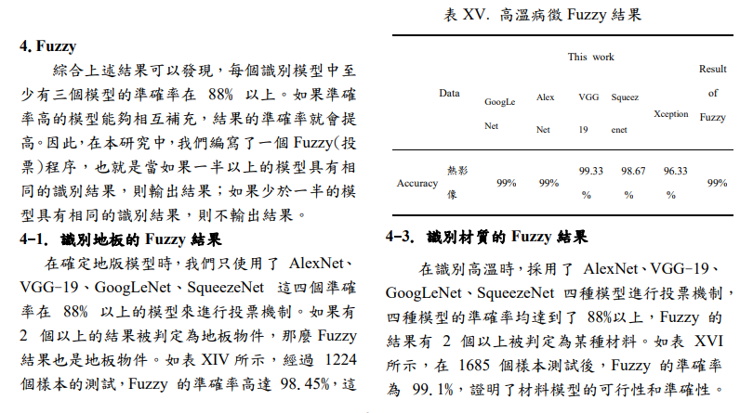

### Fuzzy

綜合上述結果可以發現，每個識別模型中至

表 XV. 高溫病徵 Fuzzy 結果

This work

Result

少有三個模型的準確率在 88% 以上。如果準確率高的模型能夠相互補充，結果的準確率就會提

Data

GoogLe Net

Alex

Net

VGG

19

Squeez

enet

Xception

of Fuzzy

高。因此，在本研究中，我們編寫了一個 Fuzzy(投

票)程序，也就是當如果一半以上的模型具有相同的識別結果，則輸出結果；如果少於一半的模型具有相同的識別結果，則不輸出結果。

Accuracy

熱影

99% 99%

像

99.33

%

98.67

%

96.33

99%

%

### 4-1. 識別地板的 Fuzzy 結果

在確定地版模型時，我們只使用了 AlexNet、VGG-19、GoogLeNet、SqueezeNet 這四個準確率在 88% 以上的模型來進行投票機制。如果有

2 個以上的結果被判定為地板物件，那麼 Fuzzy

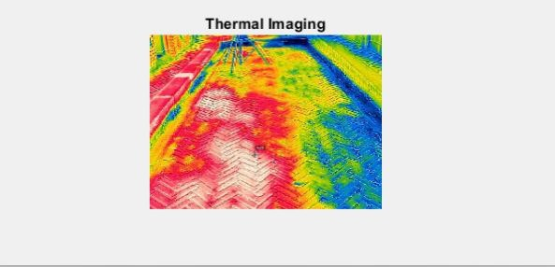表 XVI. 材質 Fuzzy 結果

This work

Data

GoogLe Net

Alex Net

VGG 19

Squeeze net

Result of Fuzzy

Accuracy

RGB

圖

93.2

4%

92.87

%

95.2

5%

88.91

%

91.1

%

圖十九、對應的熱像圖

如圖二十 所示，在原圖中，用黃色框起了長時間高溫的地面區域，而下面兩張熱圖像分別是

1. 研究成果

分析結果將生成兩張圖像，圖十八顯示在原始圖像上疊加方框，以突出顯示高溫症狀的區域， 而第二張圖像則顯示相應的熱影像，如圖十九展示了通過分析獲得的相應熱影像。

分析還提供了有關高溫區域內材料分佈的信息，出圖像的上一列顯示了已識別高溫區域中每種材料的百分比。值得注意的是，圖十八和圖十九顯示的結果表明，紅磚在特定環境中的脆弱性最高。繼紅磚之後，尺磚的易損性較低，最後， 混凝土材料對高溫影響的易損性最低。通過識別紅磚等最易受影響的材料，可以製定適當的維護和保護策略，以降低潛在風險並確保歷史遺址的壽命。研究結果表明，利用熱影像和材質識別技術來確定需要優先關注的區域並實施有針對性的干預措施，對於保護脆弱材質具有重要意義。

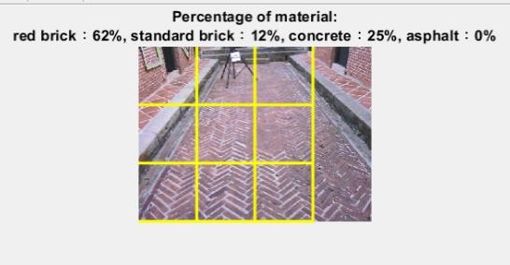

圖十八、RGB 圖像結果

早上的熱影像和晚上的熱影像，兩張圖像中相同的高溫區域都會用黃色框起，以方便確認原圖， 如圖二十一和圖二十二所示。這種方法可以起到警示作用，提醒人們需要注意該高溫區域，以免被燙傷。另一方面，它還可以幫助高溫材質比較分析法，當高溫比例相同，無法判斷先後順序的情況下，通過比較放熱情況，我們可以判斷哪種材料更容易受損， 從而做出更合適的決定。

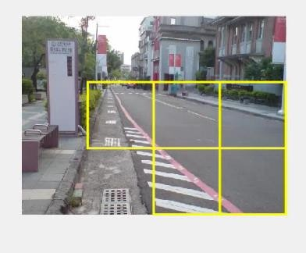

圖二十、 原圖

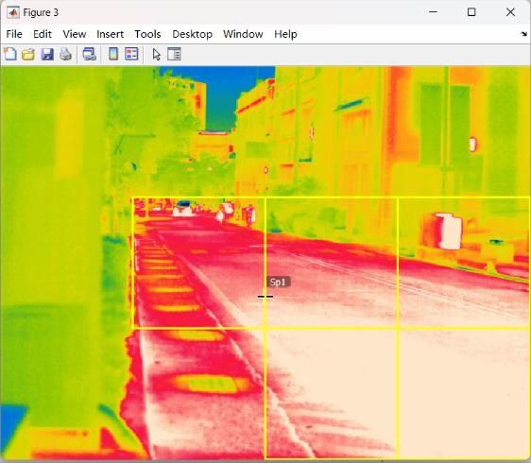圖二十一、 早上的熱影像

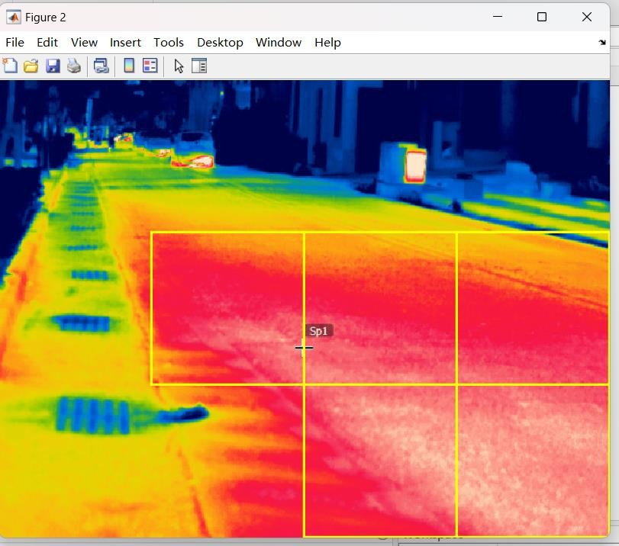

圖二十二、 晚上熱影像

此外，這項研究還比較了專業人工識別和本研究方法，以評估 100 張圖像時的準確率和時間效率做比較，結果顯示，研究的方法在速度上有顯著提高，識別整組高溫病徵圖像只需 3 秒鐘。這表明識別率提高了約 99.16%。同時實驗結果表明，如表 XVII 所示，本研究方法大大節省了時間，提高了整體工作效率。

表 XVII. 識別高溫病徵準確率與速度比較

|  |  |  |
| --- | --- | --- |
|  | 人工識別 | 本研究方法 |
| Accuracy | 95.8% | 99% |
| Elapsed time(s) | 3600s | 3s |

**四、** 文獻回顧

熱影像已成為建築和考古研究等多個領域的重要工具[1]。通過捕捉物體發出的熱輻射能量，熱影像可以提供有關溫度分佈和熱特性的寶貴信息[2]。這些圖像將熱能轉換成二維溫度數據，用顏色代表不同的溫度水平，形成溫度可視化。其中熱影像技術的非侵入性[3]使其特別適用於建築檢測，可在保持結構完整性的同時識別潛在問題。同樣，在考古研究中，熱影像技術也有助於定位損壞位置和了解古蹟的熱特性。而在[4]中強調的一項相關研究中，也採用了類似的方法，對橋樑混凝土進行溫度評估，透過高溫或低溫變化異常進行修復(ex:裂縫、滲水），可見透過熱影像的高溫分析將有助於幫助本計畫執行修復古蹟的目標。

根據文獻，上述修復橋樑技術的準確率為80%，證明了熱圖像中異常溫度分佈分析在指導修復方面的潛力。另外在考古上也採用類似的方法來識別古遺址地板的潛在損壞並標出易損區域，可以為遺址狀況提供有價值的信息，從而極大地促進修復工作。為了特別解決地板材質的分析問題，本研究側重於處理熱圖像，以去除可能干擾準確分析的非客觀物體。因此本研究從文獻[5]中提到的強大的 CNN 技術[6]（該技術已在醫學和人臉識別等各種應用中獲得成功）中汲取靈感，通過特徵提取，利用 CNN 在圖像識別和目標識別方面的能力來進行研究。CNN 可將特徵從熱影像和原圖中提取，使模型最終能根據材料的熱特性或是外觀對其進行識別和分類。

然而，從頭開始重新訓練 CNN 模型非常耗時。為了提高實施效率，該研究採用了一種稱為遷移學習的策略，詳見文獻[7]。這種方法包括訓練 AlexNet CNN 模型（一種廣泛使用的架構），根據研究的具體要求調整訓練模型。通過修改特定的連接層、識別類型的數量以及訓練集和驗證集數據，使研究能在減少訓練時間和所需計算資源的同時實現了最佳性能。

同時此文獻報導的結果進一步驗證了遷移學習的有效性，其識別準確率達到了令人印象深刻的 99%，並證明了該方法在使用不同訓練集和參數配置創建不同模型方面的多功能性。在本研究中，訓練好的 CNN 模型(AlexNet, GoogleNet, VGG-19, SqueezeNet, and Xception)被用於識別 材質、高溫和地板上。兩種分析法，通過準確識別和量化易損材料的百分比，將可以適當規劃和執行維護，以此確保建築部件的使用壽命和保護。此外，根據放熱分析法，可以分析適合環境耐熱材質能為修復過程增加寶貴的洞察力，從而在材質選擇方面做出明智的決定，並促進古蹟恢復其原有的光彩。

五、結論與展望

這項研究強調了氣溫升高對古蹟的影響，並強調了採取積極措施減輕破壞的重要性。

在高溫材質比較方法中，重點是地板的高溫區域，特別是紅磚、混凝土地磚、柏油和尺磚。該分析方法還強調了有效的材質鑑定和幫助修復工作的重要性。此外，在識別過程中排除非地板物件的 CNN 準確率高達 93%。這一高準確率為後續辨識高溫病徵和材質種類的準確性奠定了基礎。值得注意的是，材質識別的準確率高達93%，高溫區域識別的準確率也高達 99%。這一高精度標誌著根據材料對高溫的反應對其進行準確識別和分類取得了重大成功。

在放熱分析法中，主要檢測地板材質的放熱情況，通過分析放熱情況來了解材料是否長期處於高溫狀態。長期處於高溫狀態往往會減低材質的使用壽命，同時高溫地板還容易產生燙傷風險。因此，這種分析方法可以警示高溫區域，並建議進行降溫維護。這項研究的實際結果顯示， 在識別地板的準確率為 93%。證明了該研究能夠準確地鎖定地板，而核心研究的高溫識別準確率也達到了 99%。高準確率進一步證實了該方法在識別高溫病徵方面的可靠性。

總之，上述兩種分析方法所達到的準確率 證明了所開發方法的有效性和材質識別系統的 可靠性。然而，由於訓練數據量的巨大差異和相機角度的不一致，在高溫材質比較分析方法中可能會出現材質判斷誤差，而在放熱分析方法中， 不同時間下的圖片，雖然地點相同，但相機角度不同，也會造成些微結果的誤差。因此為了提高研究的全面性和可靠性，我們計劃今後持續與文化局合作，以更一致的攝像角度獲取更大的樣本。此外，本研究的意義還不僅限於歷史遺址，所使用的方法可應用於道路建設中使用的其他材料 類型，從而為發展彈性基礎設施做出貢獻。通過應對氣溫升高帶來的挑戰，推廣可持續的施工和維護方法，擴大研究範圍有可能使更多人受益。通過進一步合作和研究，這些研究成果可用於保護文化遺產和促進可持續基礎設施發展。

參考文獻

1. E.Z. Kordatos,D.A. Exarchos,C. Stavrakos,A. Moropoulou,T.E. Matikas”Infrared thermographic inspection of murals and characterization of degradation in historic monuments”, Publication: *Construction and Building Materials*,doi:

https://doi.org/10.1016/j.conbuildmat.2012.06.062

1. GamalElMasry;RamadanElGamal;NasserMandour;Pere Gou;SalimAl- Rejaie;EtienneBelin;DavidRousseau”Emerging thermal imaging techniques for seed quality evaluation: Principles and applications”, Publication: *Food Research International,*doi: <https://doi.org/10.1016/j.foodres.2020.109025>
2. A. Preda; I. C. Scurtu"Thermal image building inspection for heat loss diagnosis",Published in:*Journal of Physics: Conference Series, Volume 1297, 5th International Scientific Conference SEA-CONF 2019 17–18 May 2019, Mircea cel Batran Naval Academy, Constanta, Romania*,doi:10.1088/1742-6596/1297/1/012004
3. 赤外線サーモグラフィ法における損傷自動判別技術，[川西弘一](https://www.jstage.jst.go.jp/search/global/_search/-char/ja?item=8&word=%E5%B7%9D%E8%A5%BF%2B%E5%BC%98%E4%B8%80),[林 詳悟](https://www.jstage.jst.go.jp/search/global/_search/-char/ja?item=8&word=%E6%9E%97%2B%E8%A9%B3%E6%82%9F),[橋本和明](https://www.jstage.jst.go.jp/search/global/_search/-char/ja?item=8&word=%E6%A9%8B%E6%9C%AC%2B%E5%92%8C%E6%98%8E),[氏家勲](https://www.jstage.jst.go.jp/search/global/_search/-char/ja?item=8&word=%E6%B0%8F%E5%AE%B6%2B%E5%8B%B2),[全邦釘](https://www.jstage.jst.go.jp/search/global/_search/-char/ja?item=8&word=%E5%85%A8%2B%E9%82%A6%E9%87%98)， *AI*•データサイエンス論文集,Published: November 11, 2020,doi*:*[10.11532/jsceiii.1.j1_382](https://www.jstage.jst.go.jp/article/jsceiii/1/J1/1_382/_article/-char/ja/)
4. Rahul Chauhan,Kamal Kumar Ghanshala,R.C Josh“Convolutional Neural Network (CNN) for Image Detection and Recognition”,Published in: *2018 First International Conference on Secure Cyber Computing and Communication (ICSCCC)*,doi: 10.1109/ICSCCC.2018.8703316
5. Ajit, A., Acharya, K., & Samanta, A. (2020). A Review of Convolutional Neural Networks. 2020 International Conference on Emerging Trends in Information Technology and Engineering (Ic-ETITE), 1–5. https://doi.org/10.1109/ic-ETITE47903.2020.049
6. Ali Abd Almisreb; Nursuriati Jamil; N. Md Din”Utilizing AlexNet Deep Transfer Learning for Ear Recognition”,Published in: *2018 Fourth International Conference on Information Retrieval and Knowledge Management (CAMP)*,doi:

10.1109/INFRKM.2018.8464769

# 專題分工

# 吳佩蓁:

## 框選與定位程式撰寫

1. 高溫材質比較分析法程式撰寫

## 模型訓練

1. 圖片校正之影像處理

## GUI 程式撰寫

1. 論文撰寫

陳昕妤:

1. 分離溫度調條之影像處理
2. 裁切程式
3. 模型數據集分類
4. 放熱分析法程式撰寫
5. 模型訓練
6. 論文撰寫